平成１８年９月３日
兵庫連盟各地区・各団・各位
主催：ボーイスカウト神戸垂水地区

兵庫連盟デリバリー研修「ゲーム研修会」のご案内

下記の通り、兵庫連盟デリバリー研修としてゲーム研修会を、神戸垂水地区にて開催します。
スカウト活動には欠かせないゲームをビーバー隊・カブ隊の隊指導者を対象に、プログラムの目的や
参加人数に合ったゲームを研修することにより、色々な集会に活用していただけると思います。
初秋の僅かな時間ですが、みなさんと楽しくゲームを体験しましょう！！

日 時 １０月２２日（日） １３時～１５時３０分（１２時３０分受付開始）
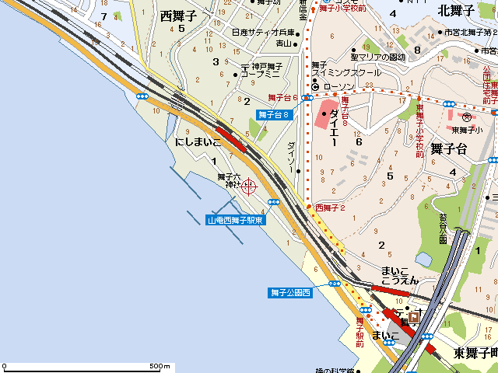
場 所 神戸第２団スカウトハウス
２団ＳＨ
〒６５５－００４８
神戸市垂水区西舞子２－６

交通手段
山陽電鉄：西舞子駅から
東へ徒歩５分
ＪＲ：舞子駅から線路沿いに
北西へ徒歩１５分
- 駐車場がありませんので、
車でのご利用はご遠慮ください。

参加費 無料

主任講師 諸岡 芳子 副リーダートレーナー・宮武 通子 副リーダートレーナー

スタッフ 神戸垂水地区トレーニングチーム員・神戸垂水地区指導者委員会

人 数 ３０人ぐらいまで

携行品 筆記用具

申 込 別紙申し込み用紙に必要事項を記載の上１０月１５日（日）までに、
mchan-kubo@nyc.odn.ne.jpまでメール、または、
神戸垂水地区指導者委員長 久保 実
〒６５５－００４９ 神戸市垂水区狩口台５－６－４０２
ＴＥＬ・ＦＡＸ０７８－７８２－４２９７ までお申込みください。
集約の都合上できるだけメールをご利用ください。

